**智能便携式心电血氧监护系统设计-项目设计报告**

西安交通大学 仓鼠队 李金铭 李竞捷 陶豪毅

**一、概述**

本项目是通过商品大规模集成专用电路搭建模拟前端的多生理信号数据采集与参数计算的监测系统，首先通过ADS1293和AFE4400分别搭建可以采集心电信号和血氧信号的模拟前端，然后用单片机控制两个芯片采集信号，并将数据发送给手机等下位机，并最终通过手机进行波形的显示和心率的计算。

**二、项目目标概述与需求分解说明**

**2.1 目标简述**

我们的目标是利用单片机微控制器，以及集成前端芯片，制作一个可以自动的采集心电、指尖光电容积波数据，然后发送信息到蓝牙串口、或USB供上位机显示在线心电图与血氧饱和度、光电容积波的硬件。为了达到这样的目的，我们需要主要完成以下几个工作

1. 整体构架设计：分析心电、血氧的采集设计需求。搜索、学习心电、血氧采集系统的一般解决方案。
2. 芯片选型，选择合适的心电模拟前端与血氧模拟前端以及LED驱动芯片。选择功耗、处理速度都比较合适的单片机。以及根据芯片、单片机的需求，选择合适的电源稳压芯片。
3. 整体构架设计：通过PCB板分模块搭建初始测试电路，利用开发吧完成基本程序构架的编写。完成手机app显示部分的设计。
4. 细节设计：集成已经完成的PCB板各个子模块，完成硬件电路的设计与调试。集成整合，并详细完成单片机控制程序的各个子模块。详细对接手机app编码解码设计。
5. 整体完善：通过性能测试，整体调试。优化电路，单片机代码。手机app完成细节的滤波器、心率血氧算法的设计等。

**2.2 需求分析**

在集成前端芯片上，需求主要分为信号收集硬件条件的需求、收集性能的需求、功耗方面的需求、焊接制造加工难易程度的需求，以及成本需求。

**2.2.1 心电采集需求**

采集心电信号，我们要尽可能结合临床需求，采取标准五导联（兼容三导）的方式进行心电记录，这就要求我们的芯片至少要支持3个独立的通道进行记录。同时，因为噪音水平的原因，芯片CCMR也一定要满足实用的需求。在功耗方面，我们也应该选择更低功耗的芯片。封装尽量采用QFP封装，便于焊接，也可以接受QFN封装，尽量不考虑BGA封装。成本方面，考虑到项目经费以及报销周期，也需要尽量节省大家的成本，选择性价比更好，可靠性更高的芯片。

**2.2.2 血氧采集需求**

血氧芯片应该尽量需要有发光二极管驱动的H桥功能，可以为我们节省很多的工作量。为了保证测量的可靠性，尽量希望有环境光去除的功能。与此同时，我们还需要考虑电源需求的复杂性。除此之外，我们可以考虑常规的，封装、功耗、放大器以及数模转换性能的问题。需要注意的是，血氧芯片数字传输的需要尽量和心电芯片一致，这样便于单片机编程与电路设计，比如通用SPI或者I2C总线接口。

**2.2.3 蓝牙模块需求**

对蓝牙的要求应该是尽可能的做到低功耗。因此我们使用了美国TI公司CC2541芯片，该芯片采用BLE4.0协议，拥有比传统蓝牙更远的距离通信，功耗也更低。

**2.2.4 单片机控制需求**

单片机主要发挥一个中央控制的作用，通过写入寄存器控制ADS1293和AFE4400如何采集信号，通过定时器中断控制芯片的定时采样，此外还要通过串口收发数据，并在发送数据给蓝牙模块前将数据进行压缩，从而保持较高的采样率。

**2.2.5 软件设计需求**

1. 波形及坐标的动态自适应显示

因心电信号幅值差异较大，需要对波形进行自适应调整以满足人的观察需求；

1. 心率、血氧的计算

心率及血氧的计算需要稳定可靠抗干扰，检测范围要更广（心率：30~300 bpm，血氧 70%~100%）。

1. 添加用户操控的功能，比如波形存储、放大、上下移动；
2. 添加APP对单片机的操控功能。

**三、项目系统设计方案**

**3.1 关键芯片选型**

根据需求描述的内容，我们需要考虑信号采集硬件条件、信号采集质量、功耗、加工难易程度与成本问题。

**3.1.1 心电采集芯片**

根据查询TI官方提供的心电集成前端芯片，我们主要找到以下几个型号的芯片：ADS1292，ADS1293，ADS1294，ADS1296，ADS1298，可以完成ECG采集，因为我们只需要三个通道的心电，而且不需要呼吸阻抗等其他功能的测量，出于经济性考虑。因此我们选用ADS1293来进行。

**3.1.2 血氧采集芯片**

根据查询TI官方提供的血氧集成芯片，我们主要找到以下几个型号的芯片：AFE4400系列：比如AFE4400，4403等，此外市面上比较容易买到的血氧芯片还有MAX30102、SFH7050等。其中，后两种集成性更高，比如MAX30102直接集成了LED与光探测器，但是由此带来的可操作性严重降低，我们无法直接操纵信号测量的时序，无法测量环境光等减少噪音的因素，而且无法外接更专业、通用的医用血氧探头。而且后者主要采用I2C总线，我们已经选用的ADS1293使用了SPI总线，由此，我们决定采用AFE4400系列芯片。由于AFE4403采用BGA封装，我们制造、调试非常不方便，我们直接选用AFE4400。

**3.1.3 单片机芯片**

由于本项目中单片机虽然起到了中央控制的作用，但作用比较单一，主要是控制芯片采集信号，并不负责过多的运算，对时钟也没有过高的要求。出于对功耗和成本的考虑，TI公司的MSP430F149既可以满足功能需求，也可以保证功耗和成本较低，是比较合适的选择。

**3.2 硬件系统整体构架**

确定了单片机型号，心电、血氧芯片后，我们还需要确定单片机外围通信电路的设计。蓝牙模块采用了UART串口通信的方式进行通信，同时，我们也可以用电脑接收串口数据进行解码。串口芯片也可以用BSL的方式进行MSP430单片机程序烧写，因此我们可以板载一个串口-USB芯片，方便利用计算机进行调试。系统整体设计模块图如下：

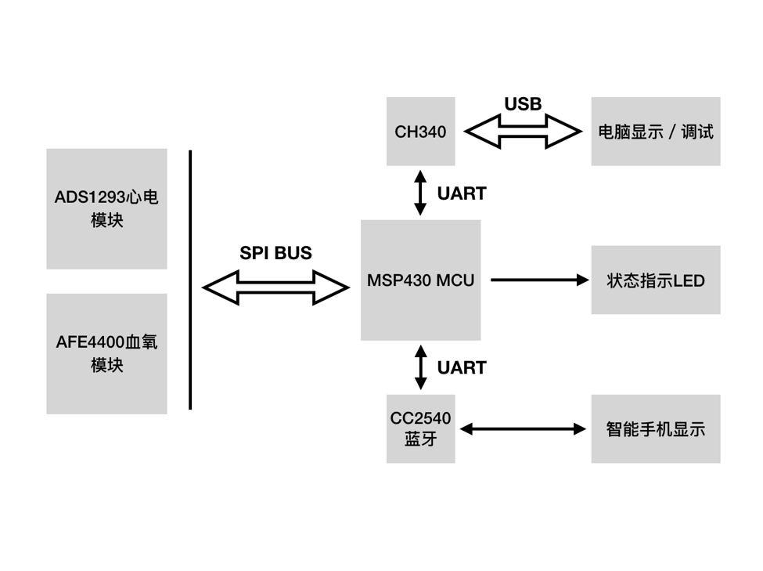

**图3.1** **整体系统模块图** MSP430MCU通过SPI总线设置ADS心电芯片与AFE血氧芯片，并通过SPI总线读取数据，再通过UART将数据发送给蓝牙串口或USB转串口芯片，送电脑或手机显示，同时控制状态指示LED灯。

单片机通过SPI总线控制ADS1293、AFE4400完成心电、血氧数据的采集，编码后通过UART发给蓝牙芯片或USB芯片，然后经过传输，在电脑或手机显示。

**3.3 硬件整体系统接口设计**

考虑到系统整体功能的需求，我们的心电、血氧采集系统主要需要如下几个接口：1）心电导联线接口；2）血氧探头接口；3）电池电源接口；4）USB数据传输、调试接口；5）蓝牙模块接口。我们的接口布置如下：

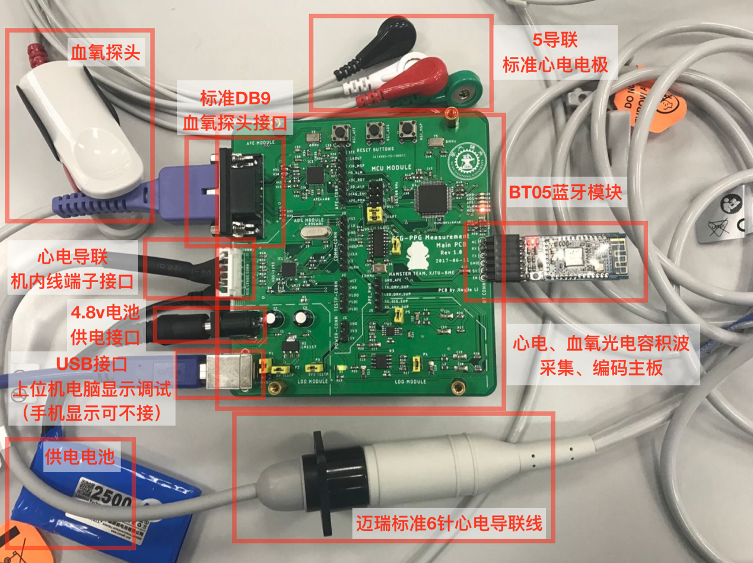

**图 3.2 接口与外围布置示意图** 我们的板子可以通过4.8v锂电池或USB接口获取电源，同时USB接口兼具计算机调试、数据传输功能。心电血氧全部采用业界标准接口，心电采集利用迈瑞标准6针心电导联线实现，血氧利用标准DB9血氧探头实现。蓝牙模块通过6针母插座实现。

为了尽可能的专业化、兼容专业医疗器械通用的接口，我们使用DB9标准血氧探头接口、迈腿6针标准心电导联接口。由于蓝牙模块是直插的，我们设计了匹配的母座，方便蓝牙模块的安装和运作。电池插头使用通用的DC直流电接口，USB使用了便于焊接制作的标准USB-B型接口。同时，板上预留大量的调试接口。

为了便于测试功耗、隔离、独立各子模块的运行，或便于多功能的切换。我们设计了多种跳线接口，如下图

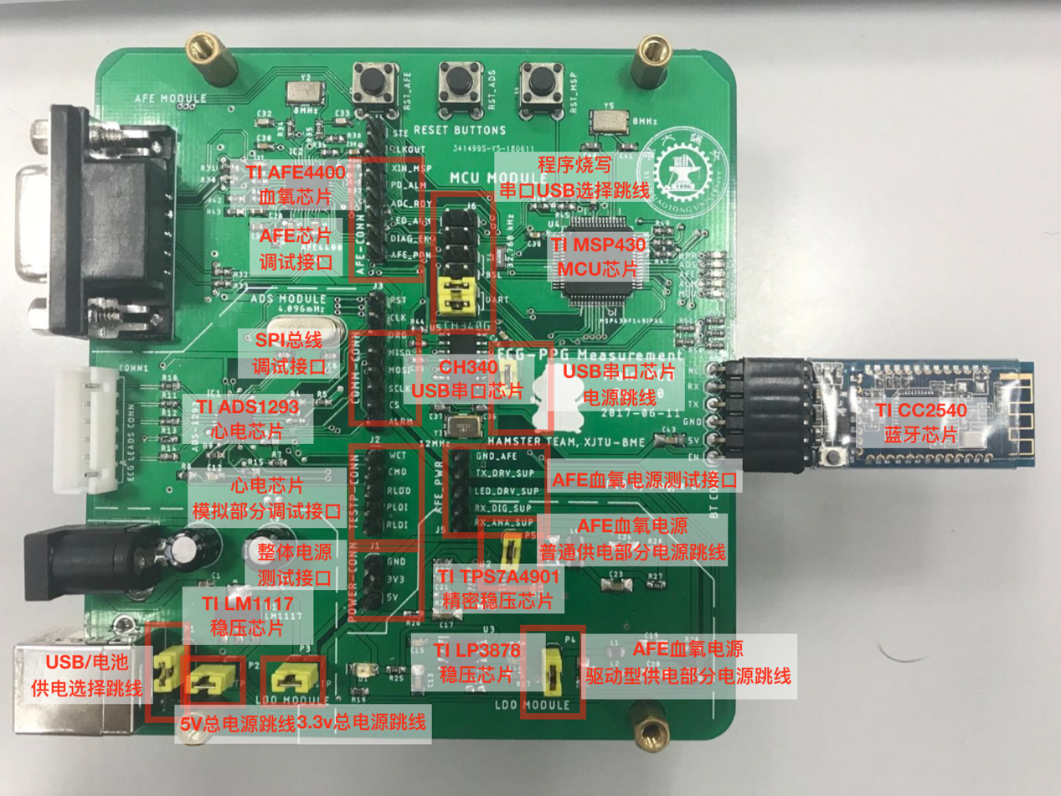

**图3.3 测试接口、跳线示意图**

通过电源跳线，可以方便的测量各个子模块的功率，可以在测试时便于隔离各个子模块，通过串口跳线，可以实现程序烧写、数据传输功能的切换。通过整体各种测试接口，也为测试带来了很好的方便。同时，测试接口布局在板中央，尽量在信号传输路途中，尽量不会引入过多的噪音。

**四、项目硬件设计**

**4.1 EDA工具的使用**

考虑到设计的便捷性，与设计PCB的分工者擅长的软件，我们主要使用了Eagle PCB完成PCB部分的设计。设计精度基本满足要求，经过加工商嘉立创PCB的制作，设计图与实物吻合度很高。下图为设计图与成品对照图。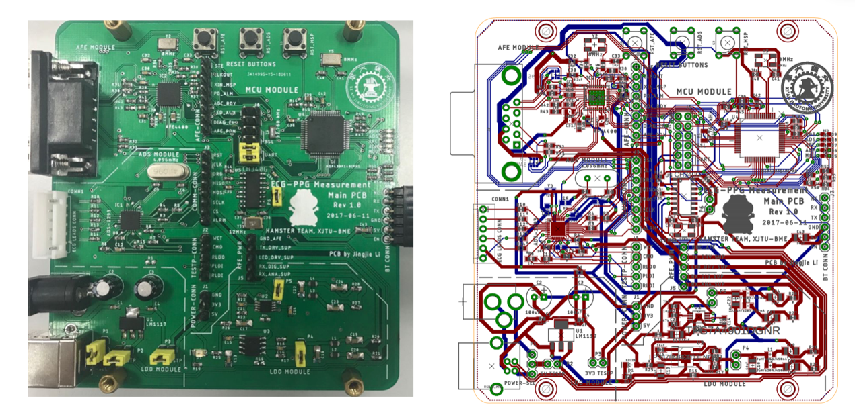

**图4.1 整体主板PCB成品与设计图**

**4.2 PCB设计过程概述**

首先，根据每个芯片、模块用电的需求，我们先完成电源树的设计规划，电源树设计图如下：

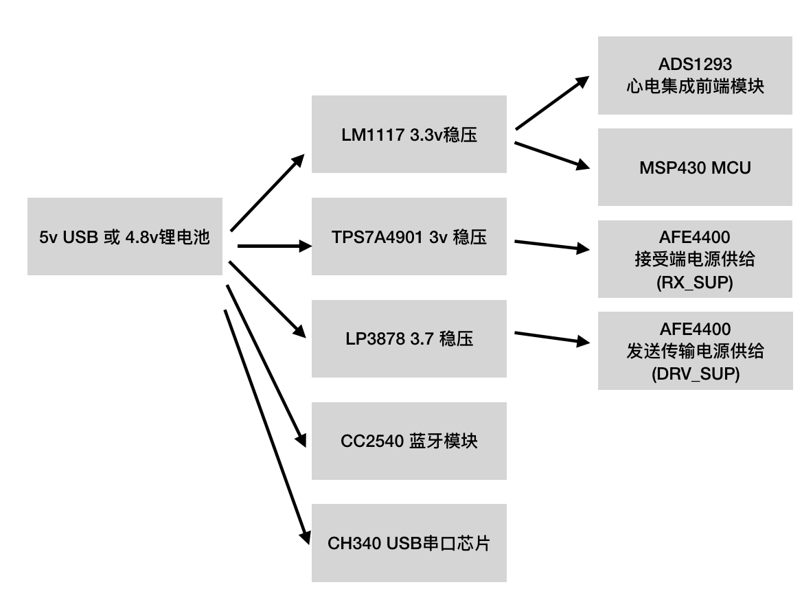

**图4.2 整体系统电源树示意图**

5V或4.8V板总电源进入后，通过一片LDO LM1117 稳压，以3.3v向ADS心电模块，MSP430MCU模块提供3.3v供电、通过两片精密稳压芯片稳压，向AFE血氧芯片的四个不同的电源入口进行供电，在每个电源之间安排磁珠进行隔离，保障高电流、快速变化的AFE光驱动电源不会对其他电源产生影响。对于USB芯片以及自带稳压的蓝牙模块，直接采用5V供给蓝牙模块和USB芯片。电源线加粗后送到每个芯片附近，并且严格按照芯片手册要求的设计，放置去耦电容。

为了减少潜在的设计布线问题，减少调试难度，我们分模块完成心电、血氧的设计，利用开发版调试完成，确定最终布线版本后，进行了最终的确定总集成版设计。

首先完成设计的是ADS心电采集模块，在ADS布局板子的基础上，我们设计了AFE模块，公用了SPI总线，在实际测试中，不需要焊接ADS模块的内容。PCB设计演进设计图如下：

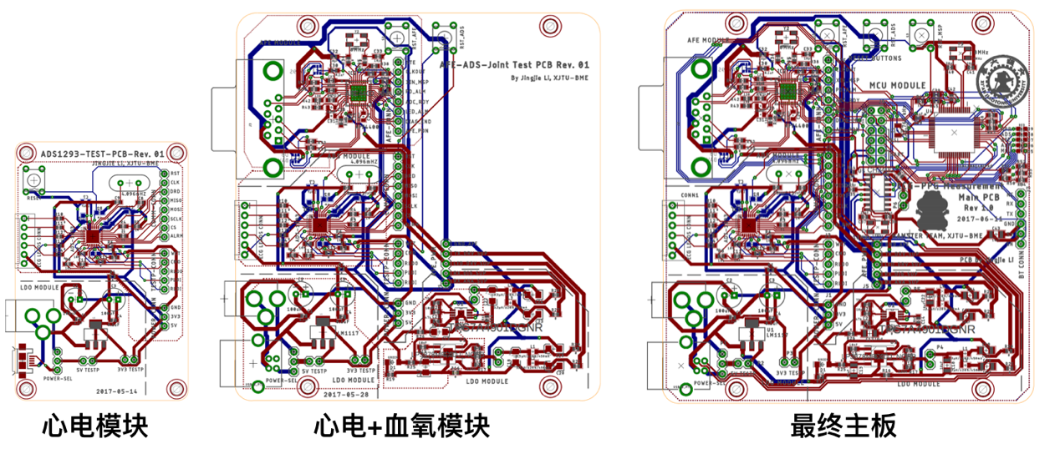

**图4.3 心电模块、血氧模块、整体最终版本PCB设计演进示意图**

最后制作结果如下：每个模块分立，但联系紧密，互不干扰影响。

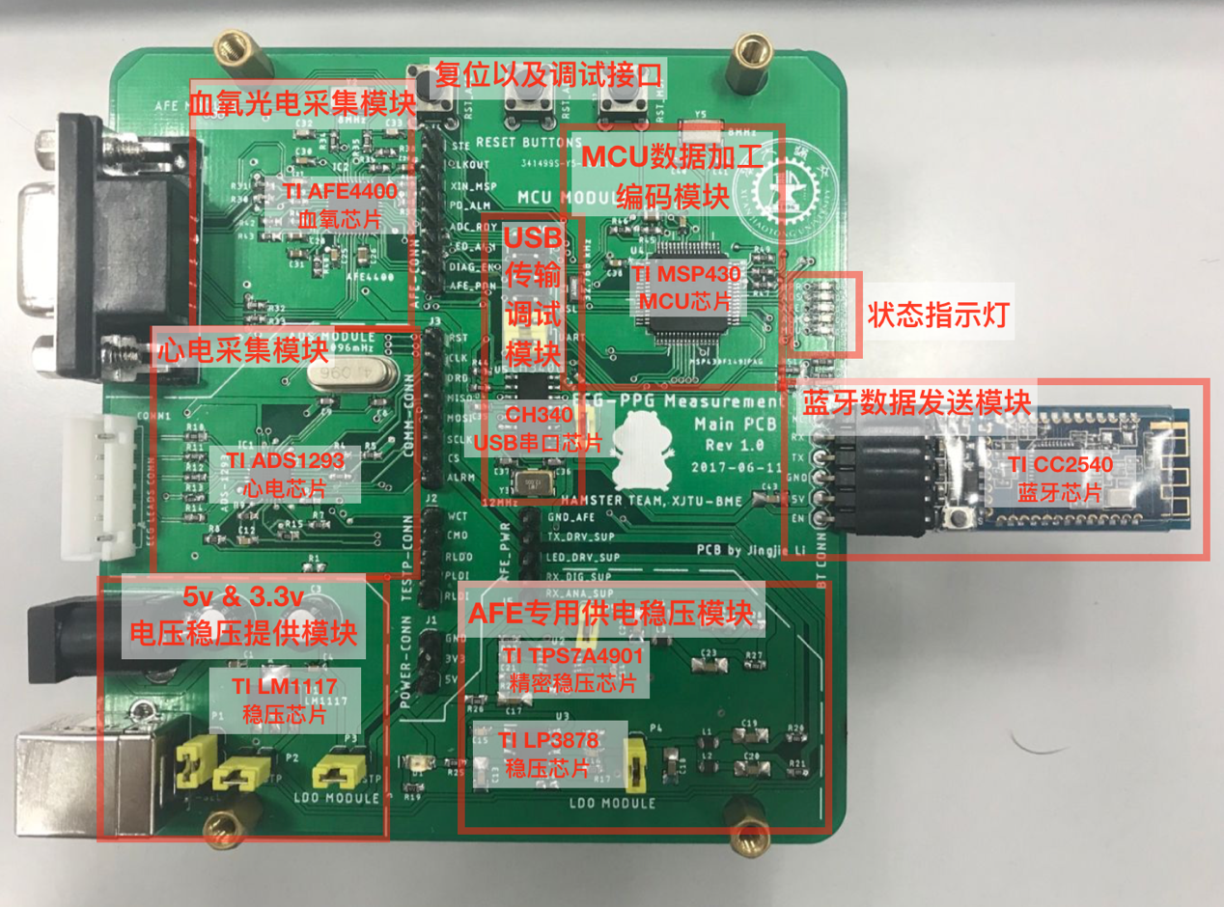

**图4.4 整体主板各个模块示意图**

后续分析更是证实：我们的设计很好的保留了高频信号的完整性，基本不会有传输错误的情况出现。

**4.3 单片机设计部分**

单片机型号：MSP430F149

编程环境：IAR

设计思路：

代码主要分为五部分：1）主函数，实现总体功能；2）SPI函数，实现SPI串口的基础功能；3）UART函数，实现UART串口的基础功能；4）ADS相关函数，在SPI函数的基础上进行封装，根据ADS1293芯片的特性，实现对其的SPI接口特定操作功能；5）4）AFE相关函数，在SPI函数的基础上进行封装，根据AFE4400芯片的特性，实现对其的SPI接口特定操作功能。

1. 主函数部分：

流程框图：

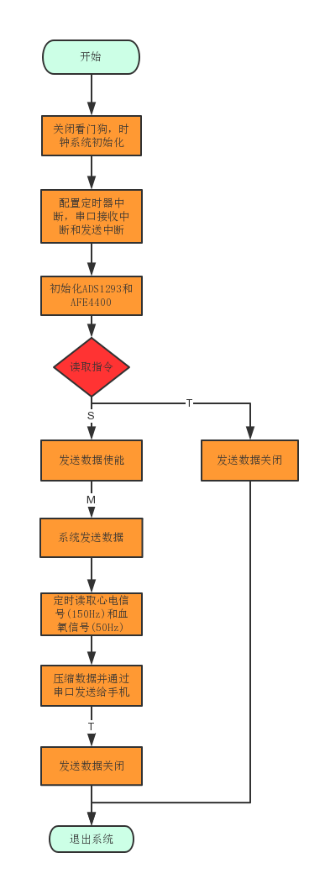

图4.4. 主函数流程框图

设计思想：

一开始，系统先关闭看门狗并初始化时钟系统，以确保获得合适的时钟且不会发生看门狗中断。然后，通过相关函数初始化ADS1293和AFE4400，是芯片处于就绪状态，随时可以读取相关信号。然后通过从UART串口那里收到的来自手机的指令，进行发送数据使能和发送数据关闭的选择。继续读取指令并发送数据，然后通过定时器中断实现定时读取心电信号和血氧。通过定时器中断读取信号的目的是为了使采样率更加准确。本系统设计的心电信号采样率位150Hz，血氧信号是50Hz。读取完数据后每次将三次的心电信号数据和一次的血氧信号数据进行压缩，并通过UART串口将数据通过蓝牙发送给手机，从而在手机上实现进一步的算法计算和显示。将三次的心电信号数据和一次的血氧信号数据压缩打包的原因是蓝牙收发数据的频率无法做到太快，为了防止丢失数据包的发生，我们选择了50Hz的蓝牙收发频率。而蓝牙每次可以收发8个字节数据，所以每次需要把三次的心电信号数据和一次的血氧信号数据压缩成8个字节。当通过UART收到停止的指令后，发送数据关闭。

注：关键代码及简介见附录1

1. SPI部分：

流程框图：

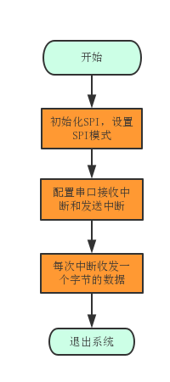

图4.5 SPI函数流程框图

设计思想：

一开始，先初始化SPI，分别设置其波特率，数据位位数，停止位位数和时钟模式，然后编写收发一个字节数据的函数。SPI收发数据是通过中断实现的，为的是等缓冲数据区就绪后才进行数据的收发，同时降低功耗，避免一直使用函数进行查询。

注：关键代码及简介见附录2

1. UART部分

流程框图：

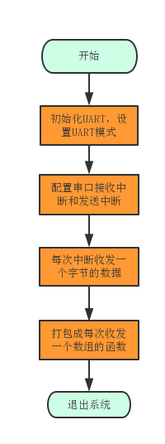

图4.6 UART函数流程框图

设计思想：

一开始，先初始化UART，分别设置其波特率，奇偶校验位，数据位位数和停止位位数，然后编写收发一个字节数据的函数。UART收发数据是通过中断实现的，为的是等缓冲数据区就绪后才进行数据的收发，同时降低功耗，避免一直使用函数进行查询。

注：关键代码及简介见附录3

1. ADS部分：

流程框图：

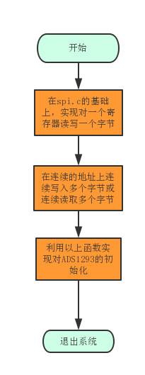

图4.7 ADS1293相关函数流程框图

设计思想：

在spi.c的基础上，将函数封装成对一个寄存器读写一个字节的函数，主要步骤是先通过SPI写地址，然后读或写一个字节的数据，同时保持片选信号处于使能状态。然后封装成对连续的地址读写多个字节的函数，主要是用于连续发送心电信号的数据，主要步骤是先通过SPI写地址，然后读或写多个字节的数据，注意在这期间要一直保持片选信号处于使能状态。最后，通过写寄存器的函数完成ADS1293的初始化，做好采集信号的准备。

注：关键代码及简介见附录4

1. AFE部分：

流程框图：

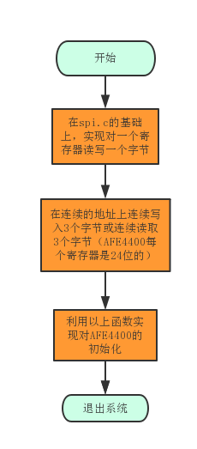

图4.9 AFE4400相关函数流程框图

设计思想：

在spi.c的基础上，将函数封装成对一个寄存器读写一个字节的函数，主要步骤是先通过SPI写地址，然后读或写一个字节的数据，同时保持片选信号处于使能状态。然后封装成对连续的地址读写三个字节的函数，原因是AFE4400每个寄存器是24位的，需要写入3个字节，主要步骤是先通过SPI写地址，然后读或写多个字节的数据，注意在这期间要一直保持片选信号处于使能状态。最后，通过写寄存器的函数完成AFE4400的初始化，做好采集信号的准备。

注：关键代码及简介见附录5

1. **项目软件设计**

**5.1 软件设计界面及功能**

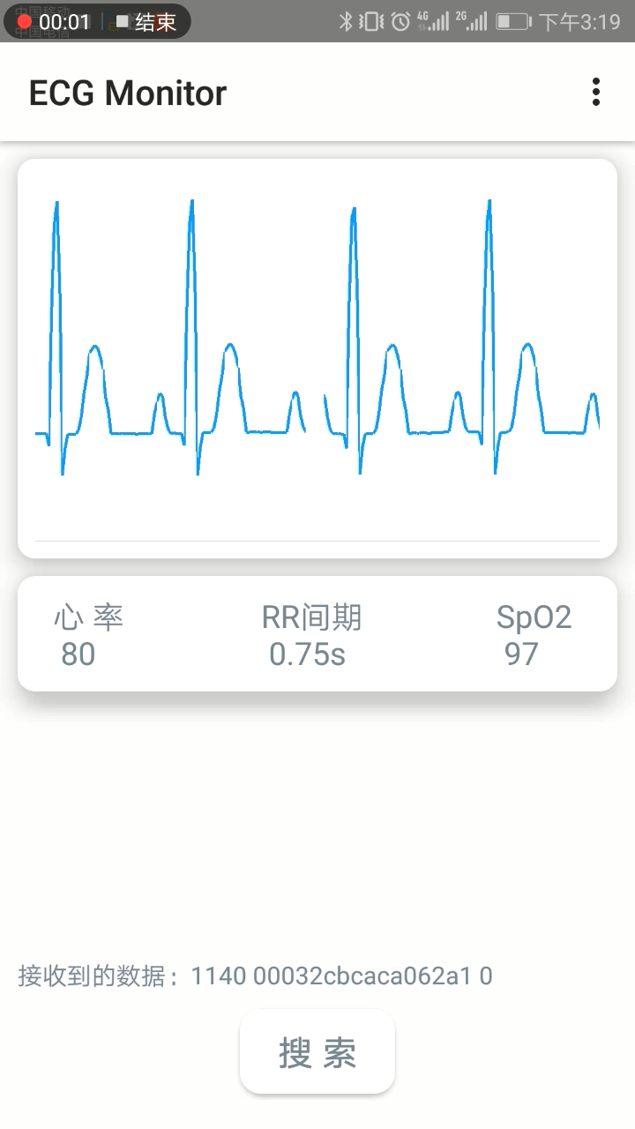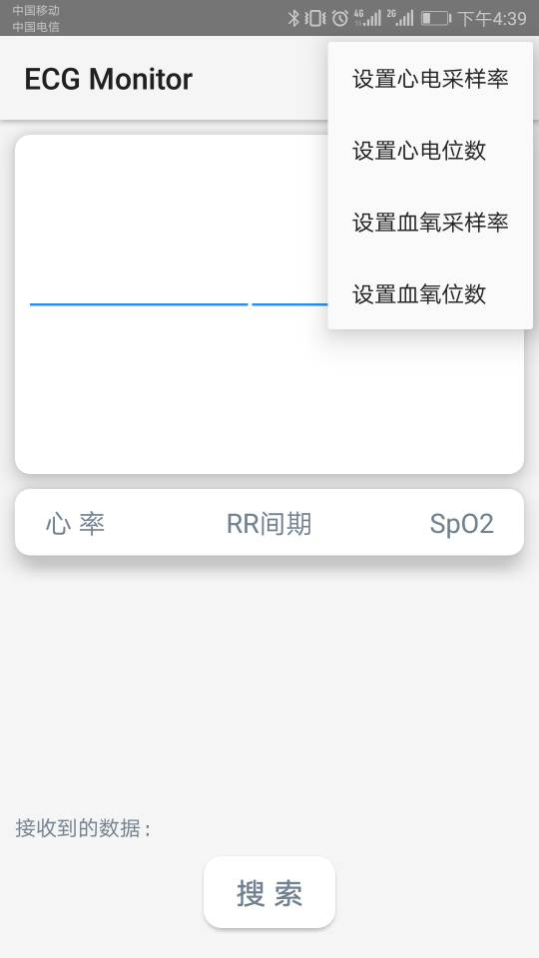

（部分功能未实际添加，仅添加了界面和接口）

**图5.1 APP界面示意图**

* 1. **软件设计模块及功能**

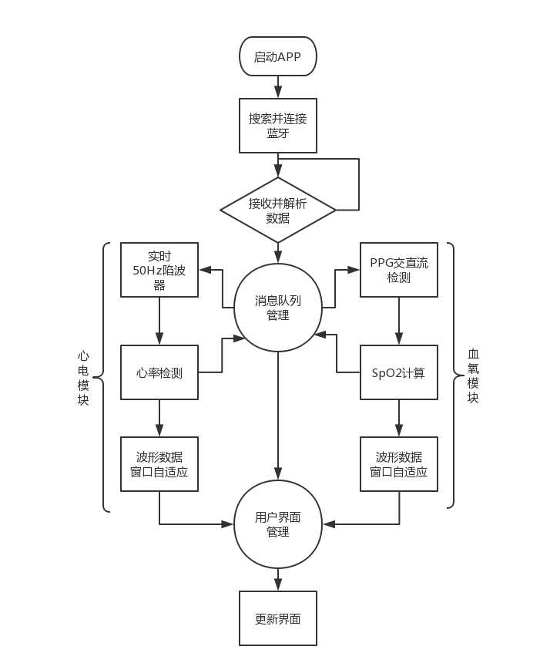

**图5.2 APP模块示意图**

* 1. **算法分析与验证**

1. 血氧饱和度检测：

算法分析：

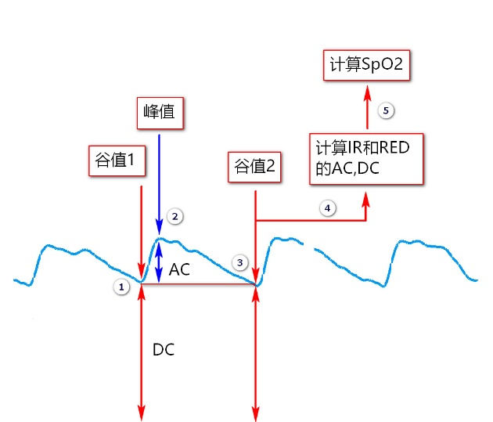

**图5.3 血氧饱和度计算算法示意图**

step1: PPG波形数据谷值检测，具体算法为最后一个满足连续10点下降的数据点；

step2: 同理检测PPG峰值；

step3: 同理检测第二个PPG谷值；

step4: 同时算出谷值对应的DC分量，峰值对应的AC+DC分量，计算AC/DC;

step5: 将RED的交直分量比值除以IR的交直分量比值，得到R值；

step6: 通过多次采样、定标得到R和SpO2的拟合公式的经验参数，计算得出SpO2。

算法验证：

血氧饱和度设定检测范围为70%-100%，因实际测试无法模拟85%以下血氧数据，实际检测得出85%~100%检测较为准确，误差小于2%；在实际憋气实验中，血氧饱和度检测也较为正确，从98%缓慢下降至92%，结果较为满意。

1. 心率检测：

算法分析：

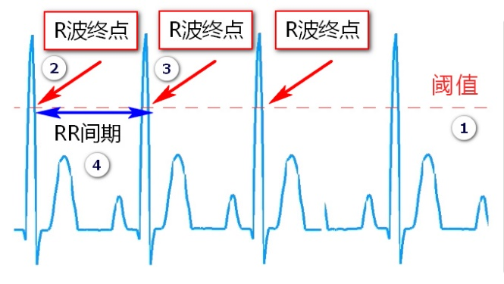

**图5.4 心率检测算法示意图**

Step1: 通过心电信号的平均值、最大值、最小值（多点平均后）确定合适的阈值；

Step2: 利用阈值检测或峰值检测算法确定峰值终点；

Step3: 多个峰值确定峰值间隔时间，即RR间期；

Step4: 根据RR间期计算心率。

算法验证：

误差2%以内，目前算法分析受心电幅值影响会产生较大误差，经检测，心电幅值在2mv-5mv检测较为准确，心率在30~210 bmp可以较为准确得出；

**5.4 软件设计环境**

Windows 10，Android Studio 2.3.3

* 1. **硬件运行环境**

实际测试环境为Android 6.0，预测Android 版本需要高于5.0且支持蓝牙方可正常运行。

1. **项目系统集成与验证**

**6.1 整体系统的连接**

第一步是验证整体系统的连接是否稳定，电压是否稳定，主要内容是使用万用表测量每个芯片电源供电处与参考电压接口是否具有设计的目标电压，地线是否接地。第二步是检测每个芯片附属的晶振是否起震，从而满足芯片得以工作的最基本条件。检测结果表明：所有晶振均可以检测到起振，所有电源电压、参考电平、地电平均符合设计要求。

**6.2 总线信号质量验证**

在信号采样、收集、传输的过程中，最重要的因素之一就是数字信号的完整性，这要求总线(SPI,USB)具有匹配的阻抗，工作时序正常，信号质量好（无过冲、失真等情况）。我们采取的策略是：1）对于SPI总线，首先通过单片机发送接收固定的信号，再利用示波器观察信号的内容与波形；2）对于USB总线转UART接口，主要通过不断的收发确定有无丢包或者传输错误的现象出现。蓝牙传输验证同样使用这样的方法进行。

结果显示：总线信号传递质量良好，过冲、失真现象很小。USB以及蓝牙验校传输无异常读数。**如下图**

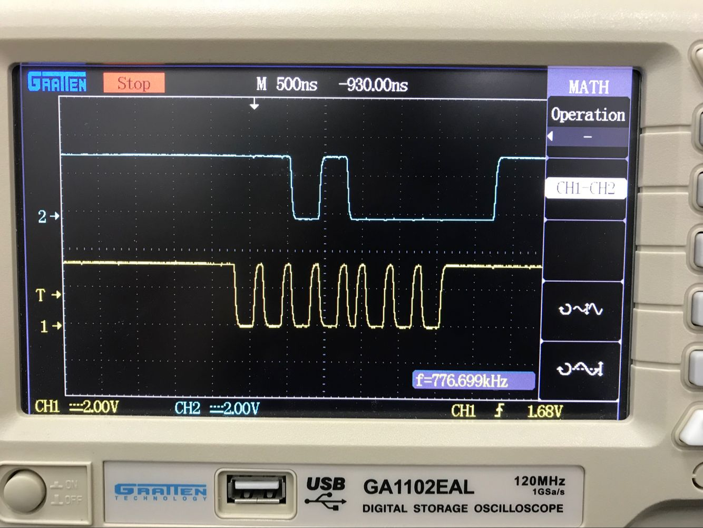

**图6.1 SPI信号质量示例图**

**6.4 编解码准确率验证**

在蓝牙传输中，因为传输系统的限制，我们必须对传输速度和一次传输的位数进行限制，我们最快的发送速度是50Hz的发送频率，一次发送64位的数据，这就需要讲多次心电、血氧数据，截取有效位后进行编码。对于这种编码方式的验证，我们主要采取对大量已知读数发送，并对照检查结果的方式进行。

结果显示：信号编解码正确，完全吻合已知数据的情况。

**6.4 采样准确性验证**

在心电血氧采样过程中，保证采样率平稳恒定是非常重要的步骤，为了确定采样率恒稳，我们主要采用定时中断的方式读数。同时，在每次采样完成后，翻转该采样指示灯电平，因此我们可以简单地通过示波器衡量指示灯反转速率，准确地确定采样率。

准确来说，我们以150Hz采样率采集心电，50Hz采样血氧数据，测试数据显示，采样率十分准确，如下图：

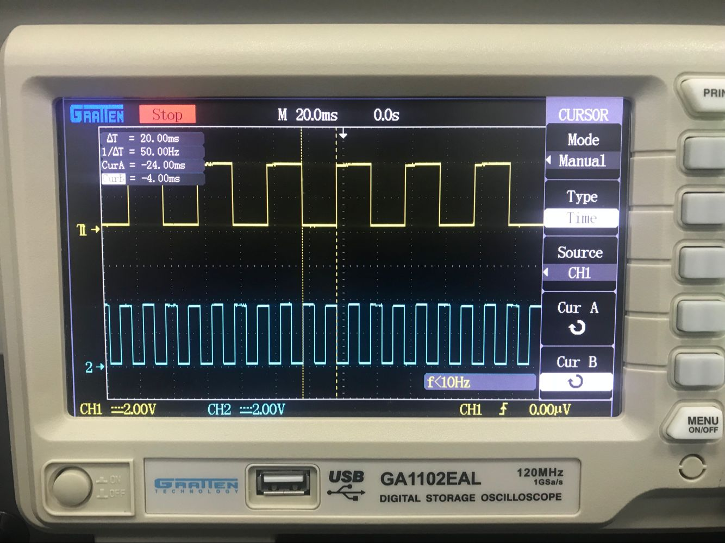

**图6.2 定时采样准确率结果示例图**

**6.5 功耗测试方案**

我们主要提出了两种测试方法：1）利用电流表，直接串联进入5v电源跳线观察电流；2）在电源跳线串联小电阻，利用示波器测量电压差与电压波动。实际测量过程中，我们发现工作时电压波动很小，因此我们就简单的采取电流表串联进入电源跳线的方式，对功耗进行测量，如下图。

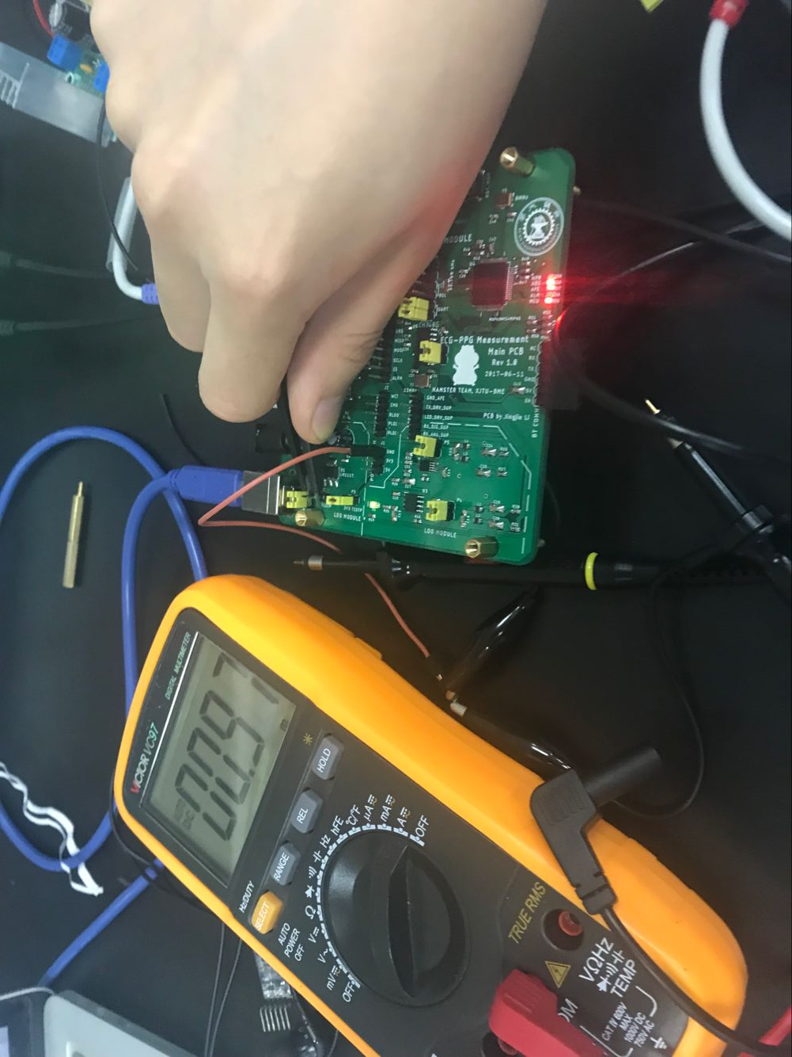

**图6.3 通过电流表串联进入电源跳线检测总电流，进而检测总功率**

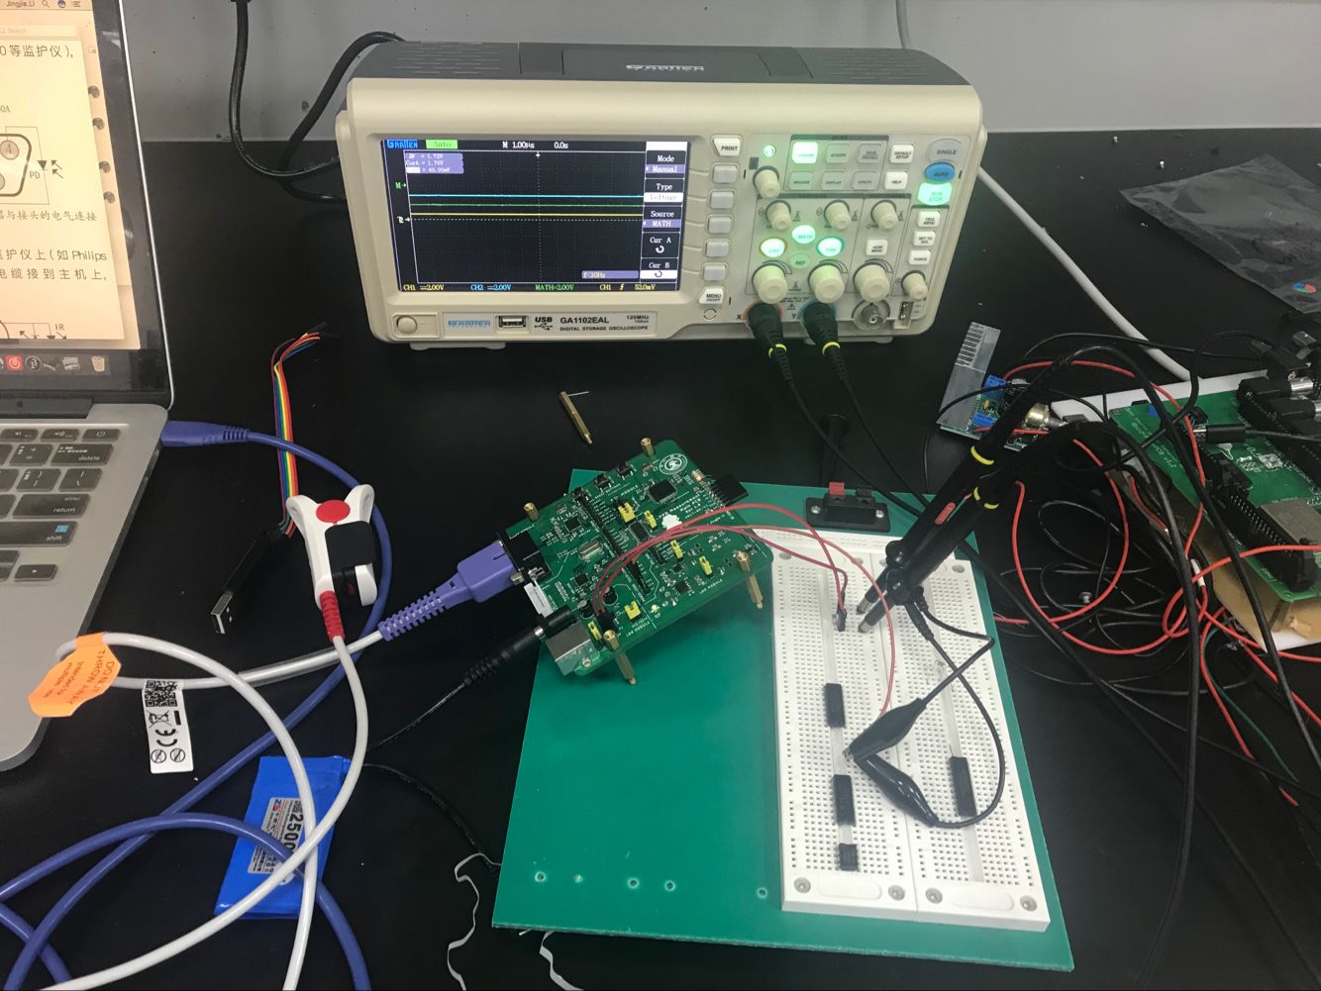

**图6.4 通过小电阻串联进入电源跳线检测功率，示波器上可以看出电压几乎不变**

**附录**

1 PCB设计原理图

1.1心电模块及其电源

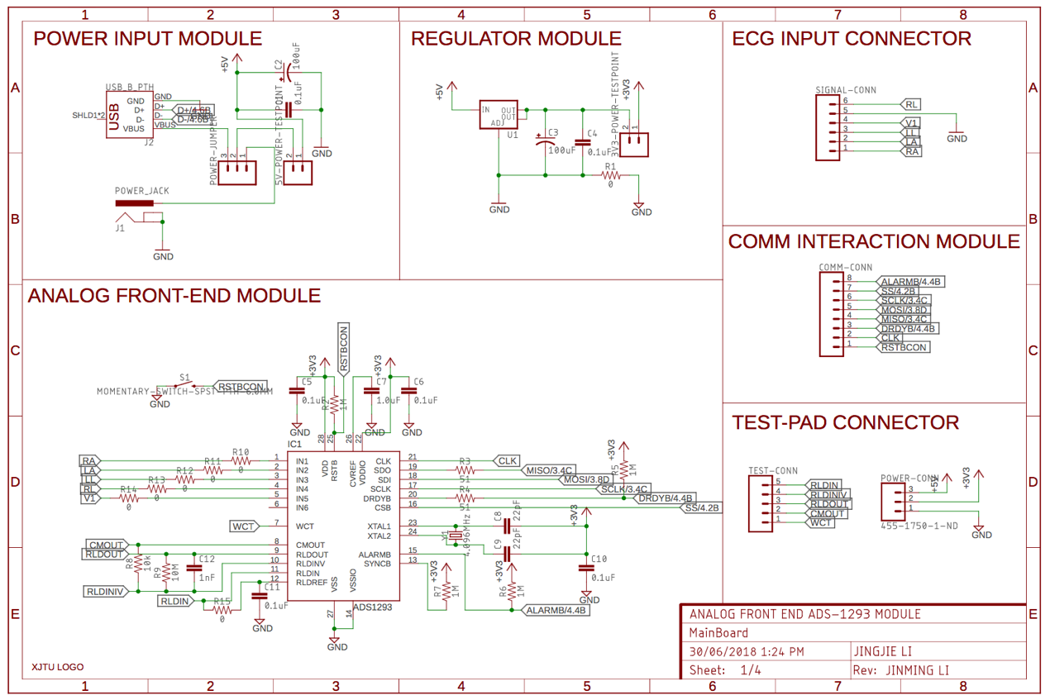

1.2 血氧模块电源

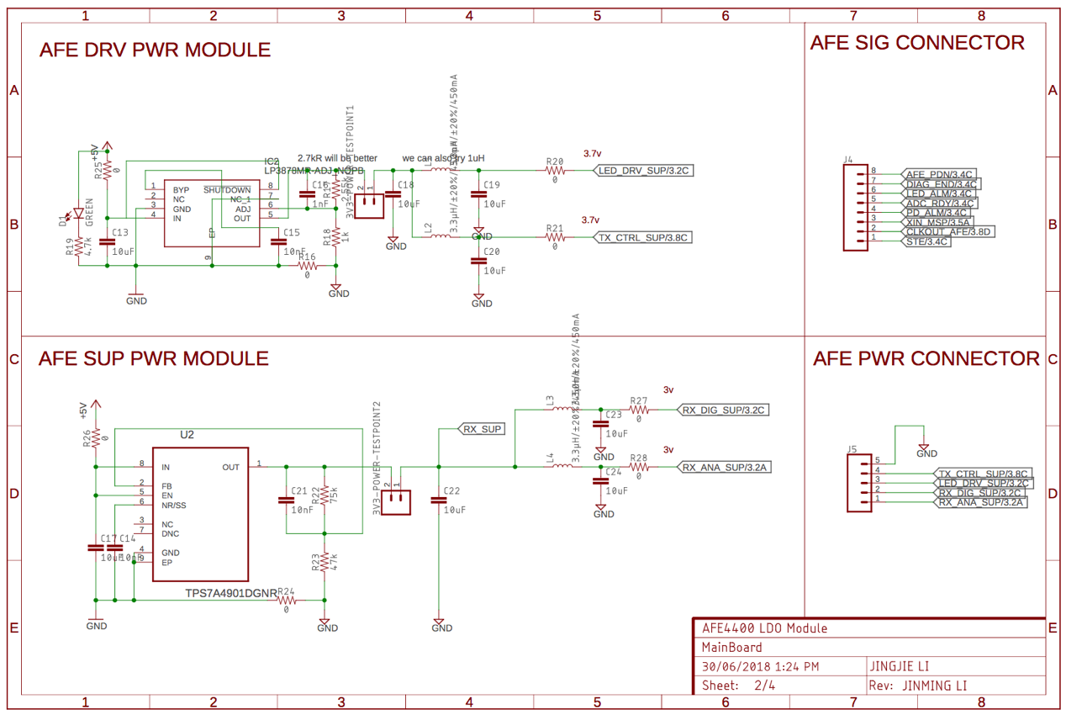

1.3 AFE模块设计原理图

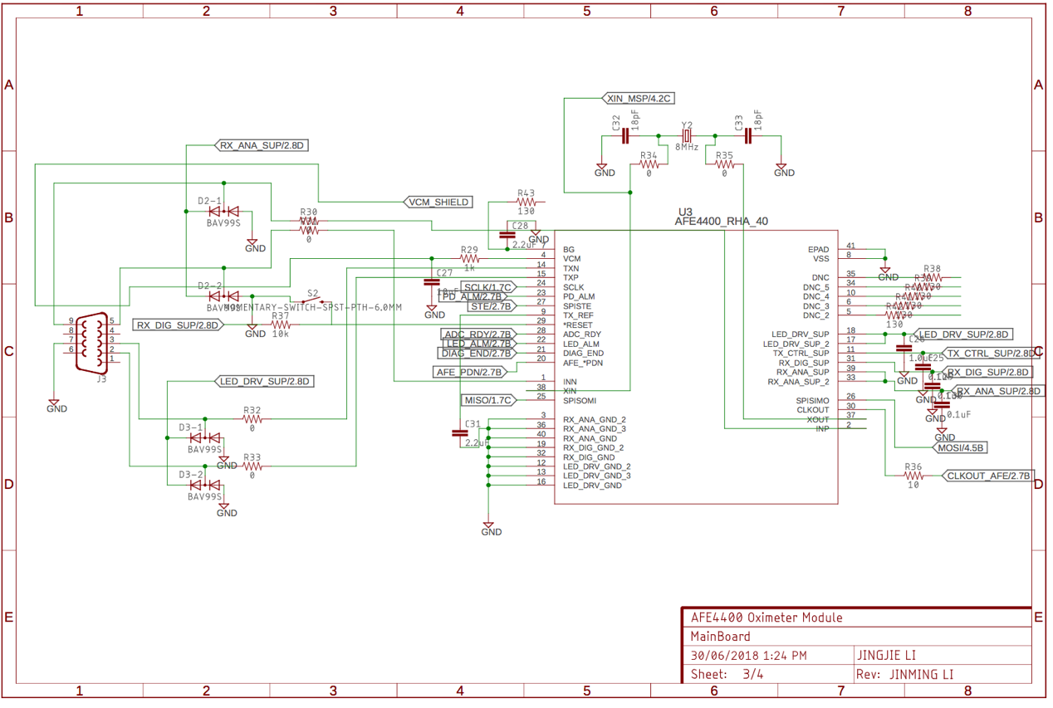

1.4 单片机及其附属电路原理图

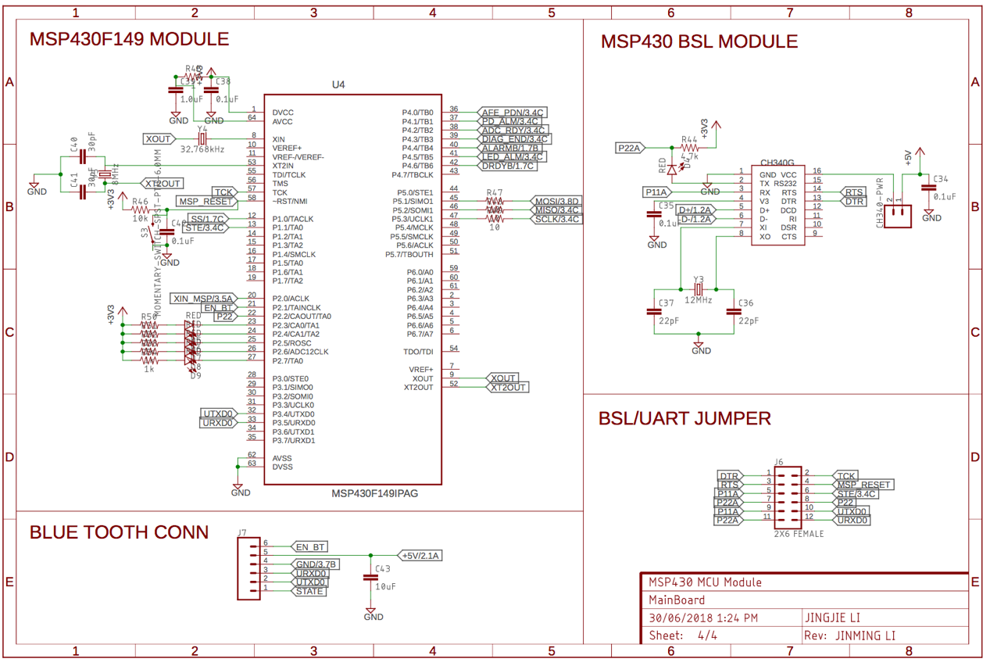

2 主函数代码：

##1、关闭看门狗，时钟系统初始化

WDTCTL **=** WDTPW **+** WDTHOLD**;**

ClkInit**();**

##2、配置定时器中断

/********************************************************************

* 名 称：TIMERA1

* 功 能：每次计5000个数，然后c加1，唤醒CPU

********************************************************************/

#pragma vector=TIMERA1_VECTOR

__interrupt void Timer_A1**(**void**)**

**{**

**switch(**TAIV**){**

**case** 2**:**

CCR1 **+=** 5000**;**

c **=** c **+** 1**;**

__bic_SR_register_on_exit**(**CPUOFF**);**

**}**

**}**

##3、初始化ADS1293和AFE4400

TI_ADS1293_WriteRegSettings**();**

TI_AFE4400_WriteRegSettings**();**

##4、读取指令

chr **=** UartReadChar**();**

S**:**发送数据使能

TI_ADS1293_SPIWriteReg**(**0x00**,** 0x01**);**

TI_AFE4400_SPIAutoIncWriteReg**(**0x00**,** 1**,** 3**);**

T**:**发送数据关闭

TI_ADS1293_SPIWriteReg**(**0x00**,** 0x00**);**

TI_AFE4400_SPIAutoIncWriteReg**(**0x00**,** 0**,** 3**);**

M**:**系统发送数据**,** 数据压缩

**if(**c**==**1**)**

**{**

TI_ADS1293_SPIStreamReadReg**(**read_buf**,** count**);**

P2OUT **^=** BIT6**;**

//每次从24位心电数据中提取14位

read_buff**[**0**]** **=** read_buf**[**0**]** **<<** 4**;**

read_buff**[**0**]** **=** read_buff**[**0**]** **|** **((** read_buf**[**1**]>>**4 **)** **&** 0x3f**);**

read_buff**[**1**]** **=** read_buf**[**1**]** **<<** 4**;**

read_buff[1] = read_buff[1] | (( read_buf[2] >> 4 )&0x0c );

_BIS_SR(CPUOFF);

_NOP();

}

else if(c==2)

{

TI_ADS1293_SPIStreamReadReg(read_buf, count);

P2OUT ^= BIT6;

read_buff[1] = read_buff[1] | (( read_buf[0] >> 2 )&0x03 );

read_buff[2] = read_buf[0] << 6;

read_buff[2] = read_buff[2] | (( read_buf[1]>>2 ) & 0x3f);

read_buff[3] = read_buf[1] << 6;

read_buff[3] = read_buff[3] | (( read_buf[2] >> 2 )&0x30 );

_BIS_SR(CPUOFF);

_NOP();

}

else

{

c = 0;

TI_ADS1293_SPIStreamReadReg(read_buf, count);

P2OUT ^= BIT6;

read_buff[3] = read_buff[3] | ( read_buf[0]&0x0f );

read_buff[4] = read_buf[1];

read_buff[5] = read_buf[2] & 0xc0;

val = TI_AFE4400_SPIAutoIncReadReg(LED1VAL, count);

P2OUT ^= BIT5;

//每次从24位血氧数据中提取11位

read_buff[5] = read_buff[5] | ((val>>15) & 0x3F);

read_buff[6] = (val>>7) & 0xF8;

val = TI_AFE4400_SPIAutoIncReadReg(LED2VAL, count);

read_buff[6] = read_buff[6] | (( val>>19 ) & 0x07);

read_buff[7] = (val>>11) & 0xFF;

UartWriteint(read_buff[0]);

UartWriteint(read_buff[1]);

UartWriteint(read_buff[2]);

UartWriteint(read_buff[3]);

UartWriteint(read_buff[4]);

UartWriteint(read_buff[5]);

UartWriteint(read_buff[6]);

UartWriteint(read_buff[7]);

UartWriteChar(0x0d);

UartWriteChar(0x0a);

_BIS_SR(CPUOFF);

_NOP();

}

}

3 SPI函数代码：

##1、初始化SPI

/********************************************************************

* 名 称：SpiMasterInit

* 功 能：初始化SPI。设置波特率等，主机模式

* 入口参数：

* baud: 波特率 (300~500k)

只能是串口使用时钟的整数分频，spi模式UxMCTL寄存器无效若为整数分频，将分频系数设为 整数部分，将不支持小数分频

datsBits: 数据位位数 (7或8)

mode: 停止位位数 (3或4)

3：三线模式

4：四线模式

clkMode 时钟模式 (0-3) 控制时钟的极性和相位

0： 上升沿发送，下降沿接收 正常UCLK

1： 下降沿发送，上升沿接收 正常UCLK

2： 下降沿发送，上升沿接收 延时半个周期UCLK

3： 上升沿发送，下降沿接收 延时半个周期UCLK

********************************************************************/

SpiMasterInit**(**long baud**,**char dataBits**,**char mode**,**char clkMode**)**

##2、配置串口接收中断和发送中断

/********************************************************************

* 名 称：UartRx

* 功 能：串口接收中断，每接收到1字节会发生一次中断 ********************************************************************/

#pragma vector=USARTxRX_VECTOR

__interrupt void Uart_spiRx**()**

**{**

RxFlag**=**1**;**

__low_power_mode_off_on_exit**();**

**}**

/********************************************************************

* 名 称：UartTx

* 功 能：串口发送中断，每发完1字节会发生一次中断 ********************************************************************/

#pragma vector=USARTxTX_VECTOR

__interrupt void Uart_spiTx **()**

**{**

TxFlag=1;

__low_power_mode_off_on_exit();

}

##3、收发数据

SpiWriteDat(char c)

SpiReadDat()

4 UART函数代码

##1、初始化UART

/********************************************************************

* 名 称：UartInit()

* 功 能：初始化串口。设置波特率等

* 入口参数：

* baud: 波特率 (300~115200)

parity: 奇偶校验位 ('n'=无校验 'p'=偶校验 'o'=奇校验)

datsBits: 数据位位数 (7或8)

stopBits: 停止位位数 (1或2) ********************************************************************/

UartInit**(**long baud**,**char parity**,**char dataBits**,**char stopBits**)**

##2、配置串口接收中断和发送中断

/********************************************************************

* 名 称：UartRx

* 功 能：串口接收中断，每接收到1字节会发生一次中断 ********************************************************************/

#pragma vector=USARTxRX_VECTOR

__interrupt void Uart_spiRx**()**

**{**

RxFlag**=**1**;**

__low_power_mode_off_on_exit**();**

**}**

/********************************************************************

* 名 称：UartTx

* 功 能：串口发送中断，每发完1字节会发生一次中断 ********************************************************************/

#pragma vector=USARTxTX_VECTOR

__interrupt void Uart_spiTx **()**

**{**

TxFlag**=**1**;**

__low_power_mode_off_on_exit**();**

**}**

##3、每次收发一个字节

UartWriteChar**(**char c**)**

UartWriteint**(**uint8_t c**)**

UartReadChar**()**

UartReadint**()**

##4、每次收发一个数组

UartWriteStr(char *s)

UartWritearray(uint8_t *s)

4 ADS1293相关函数代码

##1、对一个寄存器读写一个字节

TI_ADS1293_SPIWriteReg**(**uint8_t addr**,** uint8_t value**)**

TI_ADS1293_SPIReadReg**(**uint8_t addr**)**

##2、在连续的地址上连续写入多个字节或连续读取多个字节

TI_ADS1293_SPIAutoIncWriteReg**(**uint8_t addr**,** uint8_t **\***buffer**,** uint8_t count**)**

TI_ADS1293_SPIAutoIncReadReg**(**uint8_t addr**,** uint8_t **\***buffer**,** uint8_t count**)**

##3、初始化ADS1293

TI_ADS1293_WriteRegSettings**(**void**)**

5 AFE4400相关函数代码

##1、对一个寄存器读写一个字节

TI_AFE4400_SPIWriteReg**(**uint8_t addr**,** uint8_t value**)**

TI_AFE4400_SPIReadReg**(**uint8_t addr**)**

##2、在连续的地址上连续写入多个字节或连续读取多个字节

TI_AFE4400_SPIAutoIncWriteReg**(**uint8_t addr**,** uint8_t **\***buffer**,** uint8_t count**)**

TI_AFE4400_SPIAutoIncReadReg**(**uint8_t addr**,** uint8_t **\***buffer**,** uint8_t count**)**

##3、初始化ADS1293

TI_AFE4400_WriteRegSettings**(**void**)**